**высшего образования «Национальный исследовательский университет ИТМО»**

**Факультет Программной Инженерии и Компьютерной Техники**

**Отчет по лабораторной работе №6:**

**Вариант 74054**

Студент:

Иванов Илья Андреевич

Р3117

Преподаватель:

Блохина Елена Николаевна

Санкт-Петербург, 2024

**Текст задания:**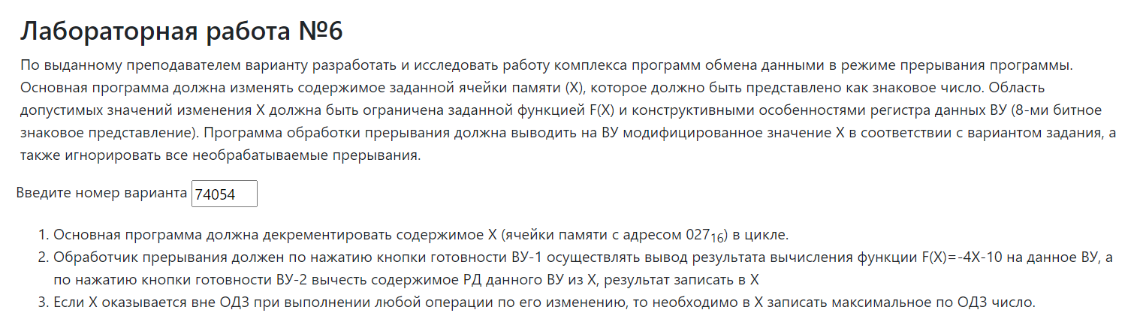

**ОДЗ:**

-128<=-4x-10<=127

**(FFDE)-34<=x<=14(000E)**

**Код программы на Ассемблере:**

ORG 0x0

V0: WORD $default, 0X180

V1: WORD $int1, 0X180

V2: WORD $int2, 0X180

V3: WORD $default, 0x180

V4: WORD $default, 0X180

V5: WORD $default, 0X180

V6: WORD $default, 0X180

V7: WORD $default, 0X180

ORG 0x027

X: WORD ?

TMP: WORD ?

max: WORD 0x00E ; 14, максимальное значение Х

min: WORD 0xFFDE ; -34, минимальное значение Х

default: IRET ; Обработка прерывания по умолчанию

START: DI

CLA

OUT 0x1; Запрет прерываний для неиспользуемых ВУ

OUT 0x7

OUT 0xB

OUT 0xD

OUT 0x11

OUT 0x15

OUT 0x19

OUT 0x1D

LD #0x9; Загрузка в аккумулятор MR (1000|0001=1001)

OUT 3 ; Разрешение прерываний для 1 ВУ

LD #0xA; Загрузка в аккумулятор MR (1000|0010=1010)

OUT 5; Разрешение прерываний для 2 ВУ

EI

main: DI ; Запрет прерываний чтобы обеспечить атомарность операции

LD X

DEC

CALL check

ST X

EI

JUMP main

int1:DI; Обработка прерывания на ВУ-1

LD X

HLT ; ----------------------------

SUB X ; asl asl neg

SUB X

SUB X

SUB X

SUB X

SUB #10

HLT ; ----------------------------

OUT 2

EI

IRET

int2:DI; Обработка прерывания на ВУ-2

HLT ; ----------------------------

CLA

IN 4

ST TMP

LD X

SUB TMP

HLT ; ----------------------------

CALL check

ST X

HLT ; ----------------------------

EI

IRET

check: ; Проверка принадлежности X к ОДЗ

check_min:CMP min; Если x > min переход на проверку верхней границы

BPL check_max

JUMP ld_max ; Иначе загрузка max в аккумулятор

check_max: CMP max ; Проверка пересечения верхней границы X

BMI return ; Если x < max переход

ld_max:LD max; Загрузка максимального значения в X

return:RET ; Метка возврата из проверки на ОДЗ